郑州大学2015年兵役登记基本流程图

1、首先，打开百度搜索“全国征兵网”。点击第一条信息进入全国征兵网

输入全国征兵网http://www.gfbzb.gov.cn/。

亲们！记住：是官方网站，其它不是。

2、进入登记界面

兵役登记只点击此栏进入，想参军的同学可点右边的栏。

3、输入学信网个人账号进入，如果没有学信账号，或者通过手机或邮箱重新注册再进入。

有学信账号的，可以直接接进入，如果没有，可选择注册，可手机注册，也可邮箱注册。

4 、注册方法，选择手机注册，用户名为本人常用手机号。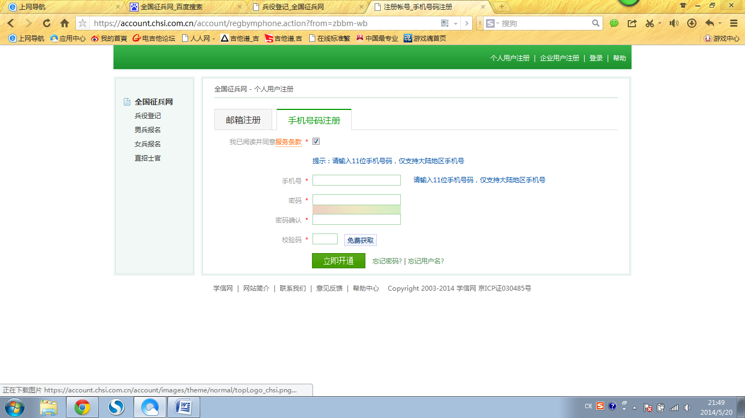
点击手机号注册
手机可接到短信验证码。
点击开通。


5 、点击开始兵役登记

点击进入，开始登记。

6、 核对信息是否正确，后点确定。


7 根据个人信息认真填写，没有的不填，加*的必须填写。
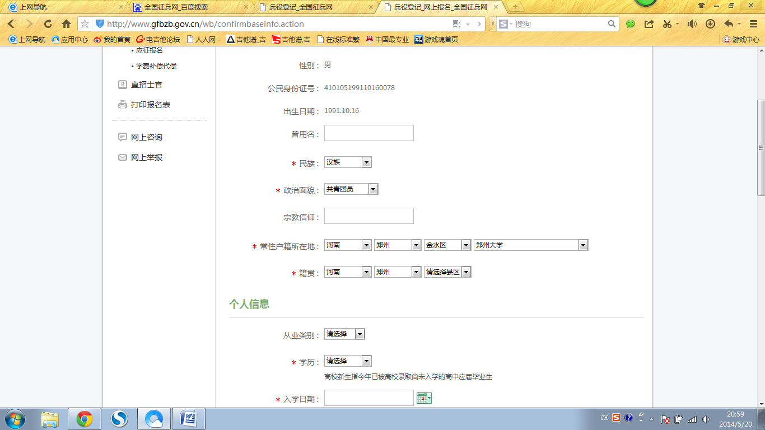
注：新校区同学选中原区郑州大学武装部，北校区选金水区郑州大学，东、南校区选二七区郑州大学。

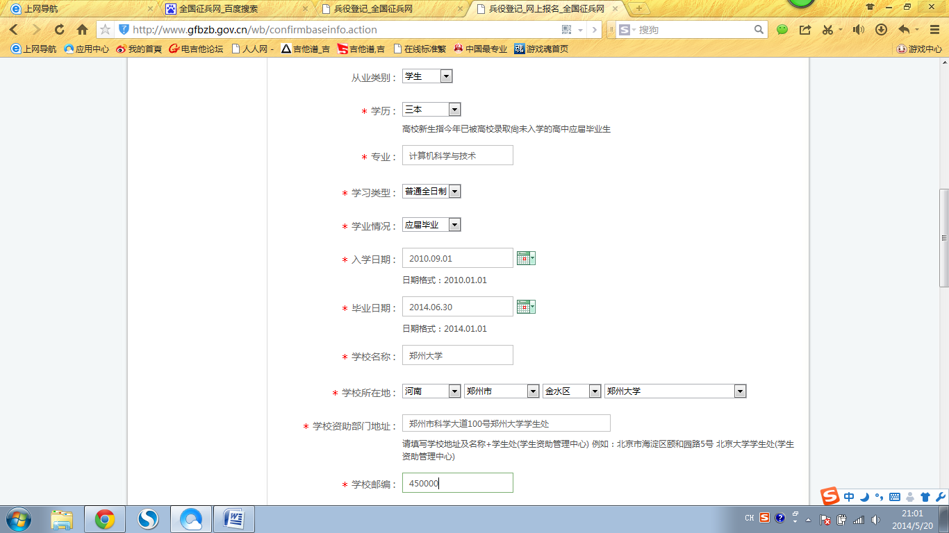
入学日期：为入学年9月1日，毕业时间：毕业年的.6月30日

学校资助部门为：郑州市科学大道100号郑州大学学生处

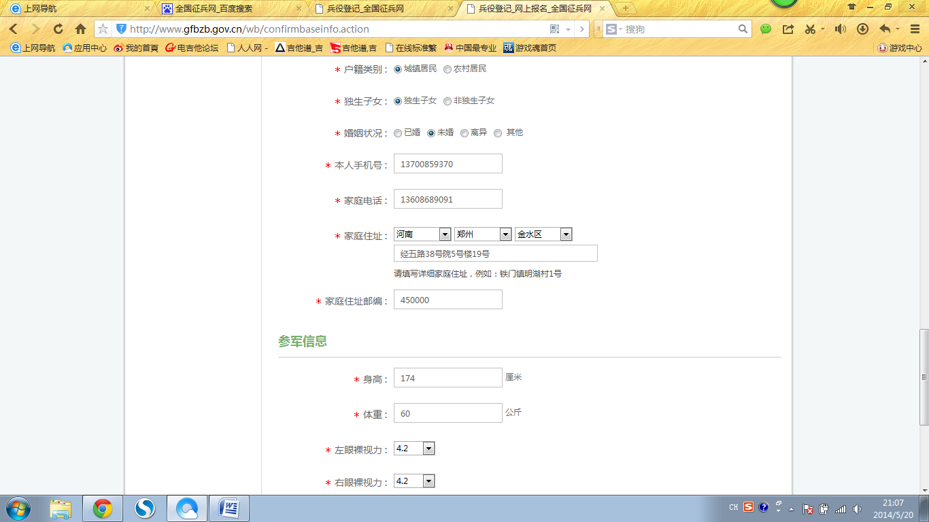
家庭电话选择双亲一人手机号填写。家庭住址按照身份证上地址。填写

8 、 保存后转到下图页面，左上“打印报名表”。
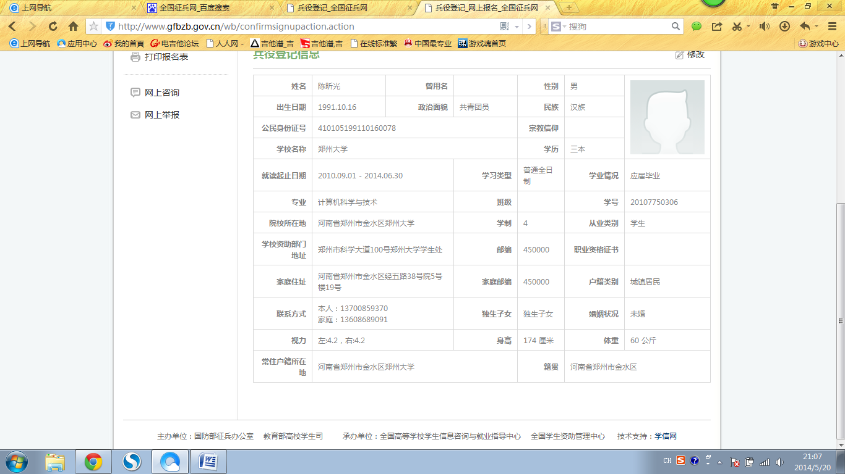
打印报名表
9 、点击第一个下载。

点击上面的下载

10 、点击图片下方的保存图表，下载到本地。

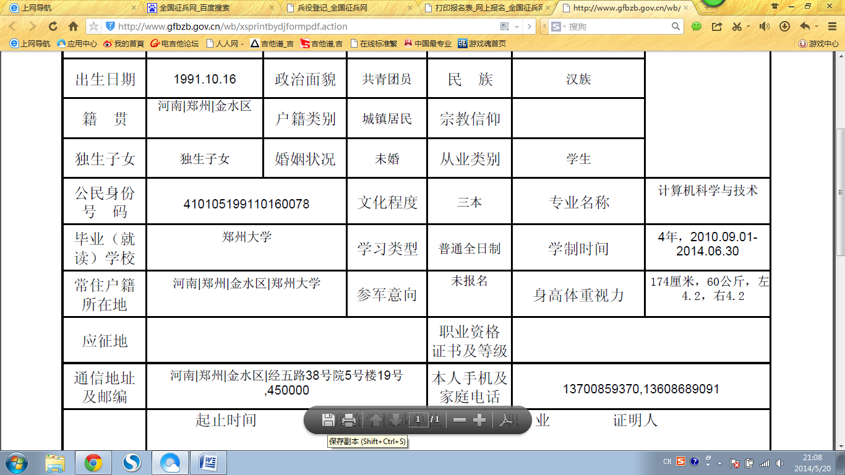
点击保存符号。

将下载后的表（PDF格式）改名为“XX学院+专业+班级+姓名”例如：软件技术学院软件开发.net1班张三

